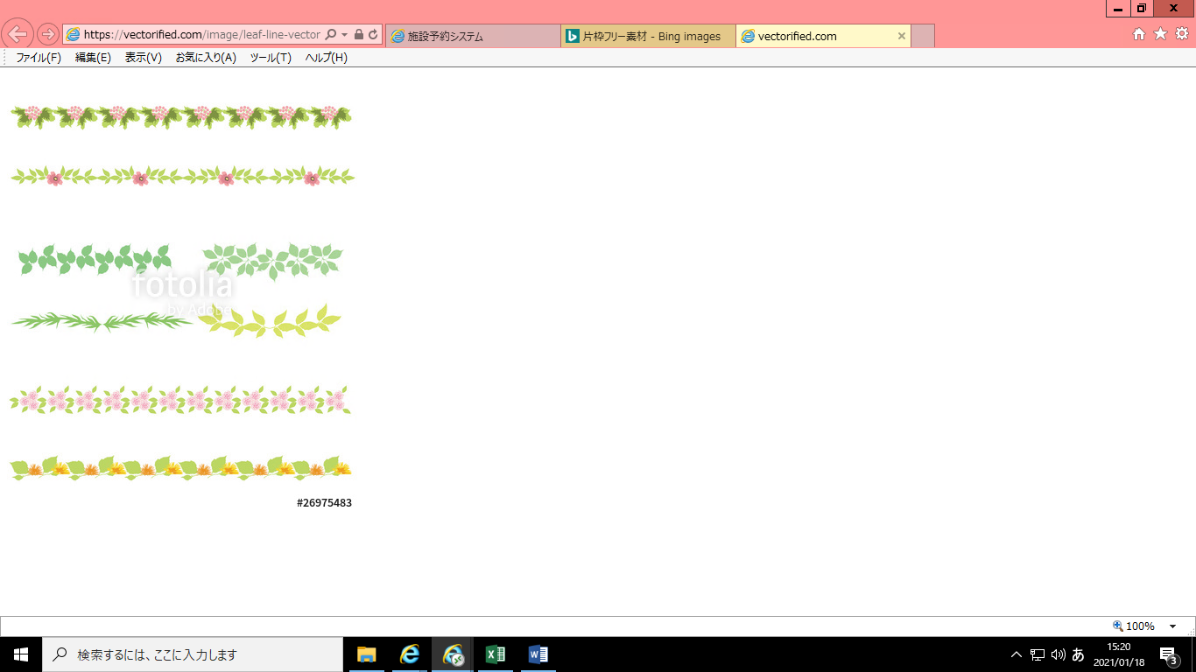

親子で挑戦！荏原第五お年玉クイズ

豊葉の杜学園 上位者成績発表

たくさんのご参加

ありがとうございました！

上位者の皆さんおめでとうございます！

３年生

２年生

１年生

１位　ラテ さん

　　　(最高 : 45点)

２位　サッカー少年 さん

　　　(43点)

３位　かな さん

　　　(41点)

１位　りったん さん

　　　(44点)

２位　ひ～ちゃん さん

　　　(40点)

３位　はな さん

　　　(39点)

１位　くろくま さん

　　　(44点)

２位　あいあい さん

　　　(43点)

３位　あおい さん

　　　(42点)



６年生

５年生

４年生

１位　あめふーわ さん

　　　(最高 : 45点)

２位　Tちゃん さん

　　　(43点)

３位　りく さん

　　　(40点)

１位　ハル さん

　　　(44点)

２位　かめさん さん

　　　(40点)

３位　くらずし さん

　　　(37点)

１位　つちのこ さん

　　　(42点)

２位　げんたろう さん

　　　(38点)

３位　カビゴン さん

　　　(34点)

９年生

８年生

７年生

１位　はるな さん

　　　(44点)

２位　きいろいトリ さん

　　　(30点)

１位　まっつん さん

　　　(44点)

２位　ドライヒート さん

　　　(40点)

２位　青果部 さん

　　　(40点)

１位　ためいごぉー さん

　　　(31点)

１位　ポッチャマン さん

　　　(31点)

２位　ミヅキング さん

　　　(29点)

平均点 33.6点

(全50問/各1点)

